السيرة الذاتية
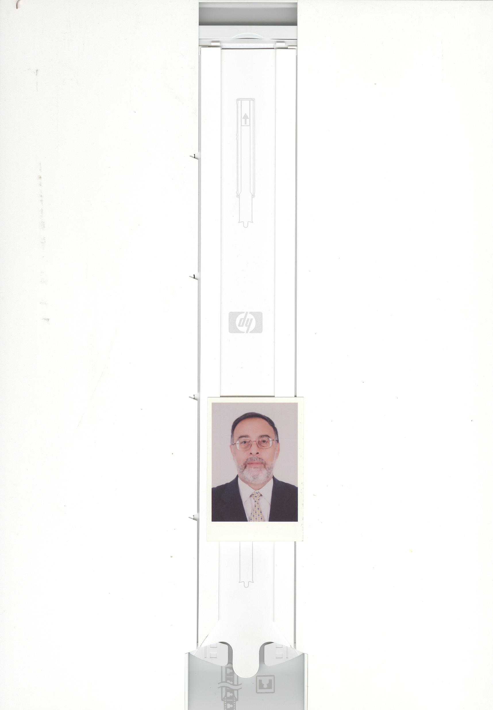

بيانات شخصية:
ــم الأســـم : محمد فتحى صقر تاريخ الميلاد: 1 مايو 1947
الاسكندرية: مكان الميلاد
الديانة : مسلم
الجنسية : مصرى
الحالة الاجتماعية : متزوج وله ثلاثة أولاد
عنوان الإقامــة: 1 شارع كورنيش النيل ـ أمام نادى اليخت الرياضى ـ المعادى ـ القاهرة ـ جمهورية مصر العربية ـ الدور الثانى (شقة 3)
تليفــــــون : 24055238-24014893 مكتب وزارة التخطيط
23581188 منزل
موبايــــــل : 01222181591 - 01227688179
بريد إلكترونى :sakrmohamed2000@yahoo.com

المؤهلات العلمية:
- بكالوريوس اقتصاد بتقدير جيد جداً ـ كلية الاقتصاد والعلوم السياسية/ جامعة القاهرة ـ مايو 1968.
- دكتوراه فى الاقتصاد ـ جامعة إستراسكلايد ـ جلاسجو المملكة المتحدة ـ سبتمبر 1976.

الوظائف الحالية:
- أستاذ الاقتصاد بكلية الاقتصاد والعلوم السياسية / جامعة القاهرة.
- عضو مجلس إدارة جهاز حماية المنافسة ومنع الممارسات الاحتكارية.
- عضو مجلس العلوم الاقتصادية والإدارية بأكاديمية البحث العلمي والتكنولوجيا.
- عضو مجلس إدارة الهيئة العامة للرقابة المالية.
- المنسق الفني لمشروع الحسابات القومية للسياحة (TSA).

أهم الأبحاث والإصدارات:
- مذكرة حول نظرية الاقتصاد الجزئي، كلية الاقتصاد والعلوم السياسية، جامعة القاهرة، 1978.
- مذكرة حول الاقتصاد الصناعي، كلية الاقتصاد والعلوم السياسية، جامعة القاهرة، 1979.
- مذكرة حول مباديء الاقتصاد، كلية الاقتصاد والعلوم السياسية وكلية التجارة، جامعة القاهرة، 1980.
- بحث بعنوان: "سياسة الباب المفتوح وتأثيرها على التضخم في الاقتصاد المصري" ، المؤتمر العلمي للجمعية المصرية للإدارة المالية، إبريل 1979. تم نشر البحث أيضاً في مجلة إدارة الأعمال، العدد رقم 14، يونيو 1979 (الجمعية العربية لإدارة الأعمال)، ومجلة الاقتصاد العربي العدد رقم 238، أغسطس 1979، وكتاب "التضخم في مصر: سبل وآليات للتعامل مع آثاره"، 1980.
- بحث بعنوان: الاستثمار الأجنبي ودوره في مواجهة تحديات الإنتاج في مصر"، مقدم للمؤتمر العلمي للجمعية المصرية للإدارة المالية، يناير 1980.
- بحث بعنوان: الاستثمار الأجنبي المباشر ونقل التكنولوجيا إلى مصر"، مجلة العلوم، جامعة الأزهر، 1982.
- بحث بعنوان: "الروابط في صناعة نسيج القطن – الحالة المصرية"، نُشر في كتاب "التسويق والتصنيع: الروابط بين المشروعات الكبيرة والصغيرة"، منظمة العمل الدولية، 1983 (بالإشتراك مع د. حاتم القرنشاوي).
- بحث بعنوان: "استصلاح الأراضي ودورها في تنمية المجتمعات الجديدة"، كلية الزراعة، مؤتمر جامعة المنصورة، 1987.
- بحث بعنوان: "تقويم لتجربة المدن الجديدة في مصر"، مركز البحوث الاجتماعية والجنائية، مجلة البحوث الاجتماعية والجريمة، 1988.
- بحث بعنوان: "التدخل الحكومي في النشاط الاقتصادي في الاقتصاد الإسلامي"، المصرف الإسلامي للاستثمار والتنمية، القاهرة، 1989.
- بحث بعنوان: اثر الاستثمار الأجنبي المباشر على مستوى التشغيل في مصر، كلية الاقتصاد والعلوم السياسية، مؤتمر عن "مشكلة البطالة في مصر"، 1989.
- المشاركة في تأليف كتاب النقود والبنوك، جامعة القاهرة، 1992.
- بحث بعنوان: "مناخ الاستثمار الخاص في مصر" ، مركز دراسات العالم الإسلامي، مالطا، أبريل 1992.
- بحث بعنوان: "التعاون الاقتصادي المصري – الهندي: الوضع الحالي والآفاق المستقبلية"، المؤتمر المصري – الهندي الثاني، جامعة جواهرلال نهرو، نيو دلهي، أغسطس 1996.
- بحث بعنوان: "إحصاءات السياحة وتأثيرها الاقتصادي: دراسة حالة عن مصر"، المنظمة العالمية للسياحة، القاهرة، ديسمبر 1997.
- بحث بعنوان: "دراسة اقتصادية عن تنافسية صناعة النسيج في مصر" (بالإشتراك مع د. لبنى عبد اللطيف)، وزارة الاقتصاد، يونيو 1999.
- دراسة عن القدرة الاستيعابية للأنشطة الصغيرة، شركة مصر لتكنولوجيا المعلومات، الصندوق الاجتماعى للتنمية، 2000
- بحث بعنوان: "تقلبات القطاع السياحي مع إشارة خاصة لمصر"، المركز المصري للدراسات الاقتصادية، مايو 2003 (بالإشتراك مع د. ندى مسعود).
- بحث بعنوان: "إدارة أزمة السياحة: دراسة الحالة المصرية"، مؤتمر عن "هيكلة وإدارة سياسات الاقتصاد المصري" نظمته هيئة المعونة الأمريكية – الدعم الفني لإصلاح السياسات "USAIDTAPR" (كيمونكس العالمية) و مركز البحوث والدراسات الاقتصادية والمالية (CEFRS) بكلية الاقتصاد والعلوم السياسية، (القاهرة، 25 – 26 يونيو 2003).
- بحث بعنوان: "رأس المال العيني وتحديات النمو السريع: دراسة حالة مصر"، مؤتمر عن "سياسة مصر الصناعية: البُعد الأفقي"، نظمه برنامج تحديث الصناعة، مؤسسة كونراد اديناور الألمانية، (القاهرة، 10 – 11 ديسمبر2003).
- تقرير بشأن خطط عمل ترويج التشغيل وتحسين ظروف العمل في قطاع السياحة المصري –منظمة العمل الدولية – أغسطس 2005.
- دراسة تحليلية لاستثمارات البنية التحتية الخاصة بالسياحة في جنوب سيناء، مشروع الاتحاد الأوروبي للتنمية السياحية المستدامة – جنوب سيناء – PA Consulting Group - يناير / يوليو 2007.
- المشاركة في دراسة جدوى عن إقامة مدينة جديدة بغرب القاهرة، وذلك بالتعاون مع المكتب الاستشاري لدكتور/ محسن برادة، ديسمبر 2007 – فبراير 2008.
- بحث بعنوان: "تطور الهيكل الصناعي في مصر لمائة عام"، كلية الاقتصاد والعلوم السياسية، مايو 2008.
- دراسة عن أداء الشركات المنتجة للأسمنت في السوق المصري. العامرية – الأسكندرية للأسمنت، مارس 2008.
- دراسة عن السياحة في مصر بالمشاركة مع المركز المصري للدراسات الاقتصادية. مايو 2009.

الوظائف والخبرات السابقة
- معيد بكلية الاقتصاد والعلوم السياسية ـ جامعة القاهرة ـ الفترة من 1968 إلى 1972.
- مدرس بكلية الاقتصاد والعلوم السياسية ـ جامعة القاهرة ـ الفترة من 1976 إلى 1981.
- مدرس منتدب (بعض الوقت) بكلية التجارة جامعة القاهرة ـ فرع الخرطوم ـ الجامعة الأمريكية بالقاهرة، الفترة من 1977 إلى 1980، كلية التجارة ـ جامعة الأزهر، كلية البنات جامعة الأزهر.
- مستشار اقتصادى بالهيئة العامة للاستثمار والمناطق الحرة بالقاهرة الفترة من 78 إلى 1980.
- أستاذ زائر لجامعة الملك عبد العزيز ، كلية الشريعة والدراسات الإسلامية بمكة المكرمة، قسم الدراسات العليا (اقتصاد إسلامى)، مارس 1981.
- خبير اقتصادى بمركز بحوث التنمية والتخطيط التكنولوجى بجامعة القاهرة، الفترة من 80 ـ 1983.
- عضو فى لجنة بورصة الأوراق المالية بالقاهرة 1979 إلى 1980.
- أستاذ مساعد منتدب (بعض الوقت) بمعهد التخطيط العمرانى الفترة من 1983 إلى 1984.
- كبير خبراء بمركز الاقتصاد الإسلامى (المصرف الإسلامى الدولى للاستثمار والتنمية) القاهرة الفترة من1984 إلى 1986.
- أستاذ مساعد (منتدب بعض الوقت)، كلية الفنون الجملية، قسم عمارة، الدراسات العليا، الفترة من 1984 إلى 1986.
- مستشار اقتصادى ـ مكتب ليكون إنترناشيونال للإستثمارات الاقتصادية والقانونية، الفترة من 1982 إلى 1988.
- مستشار اقتصادى، صندوق تشجيع الاستثمار الخاص، الهيئة العامة للاستثمار، الوكالة الأمريكية للتنمية والدولية الفترة من 1986 إلى 1988.
- أستاذ مساعد كلية الاقتصاد والعلوم السياسية ـ جامعة القاهرة، الفترة 1982 إلى 1988.
- مستشار اقتصادى، مشروع تقويم برنامج التنمية المحلية الريفية بالمحافظات، شركة كيمونكس/ الوكالة الأمريكية للتنمية الدولية (USAID)، أكتوبر ـ ديسمبر 1988.
- خبير اقتصادى بوزارة التعمير (هيئة التخطيط العمرانى ـ اللجنة الاستشارية للتعمير)، الفترة من 1985 إلى 1990.
- مستشار اقتصادى، شركة كيمونكس / الوكالة الأمريكية للتنمية الدولية، ديسمبر 1988، ديسمبر 1993.
- خبير استشارى (هيئة التخطيط العمرانى / UNDP)، اعتباراً من 1984 وحتى ديسمبر 1993.
- خبير استشارى لمشروع الأمم والمتحدة ووزارة التخطيط اعتباراً من فبراير 1994 وحتى أكتوبر 2004 .
- مستشار اقتصادى لوزير السياحة اعتباراً من أكتوبر 1995 وحتى يوليو 2004.
- خبير استشارى ـ هيئة التنمية السياحية اعتباراً من يناير 2003 وحتى يوليو 2004.
- خبير استشارى ـ مشروع التنمية السياحية المستدامة بالبحر الأحمر ـ والوكالة الأمريكية الدولية اعتباراً من أكتوبر 2003 وحتى يوليو 2004.
- مستشار اقتصادى لوزير الإعلام اعتباراً من يوليو 2004 وحتى فبراير 2005.
- مستشار اقتصادي لوزير الشباب وللمجلس القومي للشباب اعتباراً من فبراير 2005 وحتى 2007.
- عضو مجلس إدارة البنك الإسلامي لتنمية القطاع الخاص من 2006 حتى 2009.
- مستشار اقتصادي لوزير التخطيط من 2005 حتى 2010.
- مدير مشروع المجموعة الاستشارية لدعم قرارات التخطيط الإنمائي – وزارة التخطيط بالتعاون مع برنامج الأمم المتحدة الإنمائي UNDP من 2005 حتى نوفمبر 2011.
- المنسق العام لدراسة الجدوى الأولية لمشروع ممر التنمية بالصحراء الغربية من 2006 حتى نوفمبر 2011.
- عضو مجلس إدارة البنك المركزي المصري من 2008 حتى نوفمبر 2011.
- عضو لجنة السياسية النقدية بالبنك المركزي المصري من 2008 حتى نوفمبر 2011.

